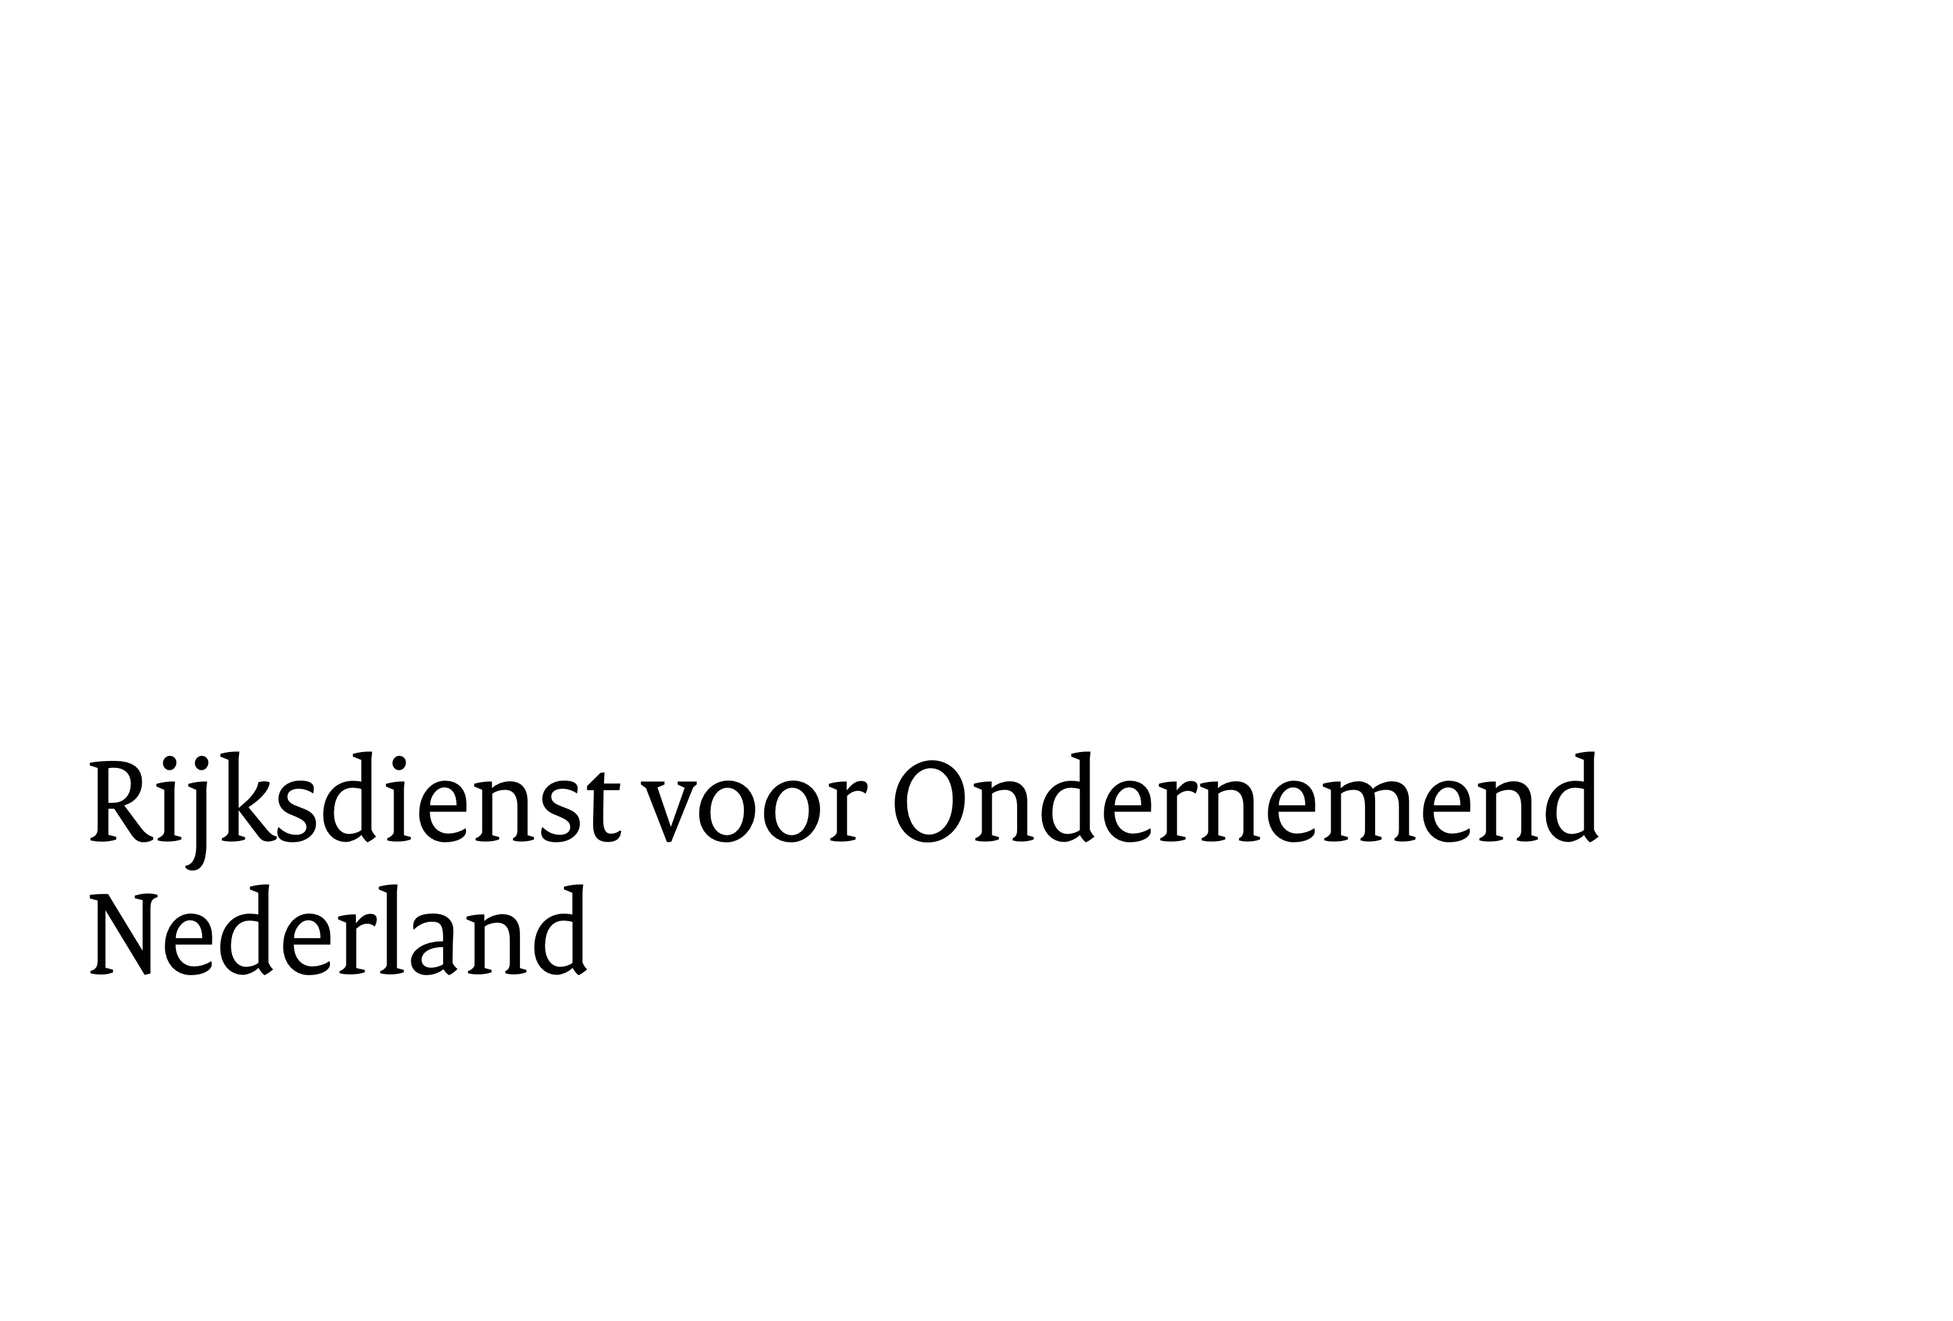


Sectorale Samenwerking IMVO
Pijler 2 Maatschappelijke organisaties in convenanten

Bijlage IA
Activiteitenplan basisactiviteiten

Aanvragen kunnen worden ingediend van:
10 oktober 2022 tot en met 26 september 2023, 12.00 uur (Nederlandse tijd).

Let op: Het activiteitenplan is maximaal 10 pagina’s. Stuur de CV’s van medewerkers als bijlage mee.

Algemene informatie
U vindt de volledige beschrijving van de eisen en voorwaarden voor een subsidieaanvraag onder pijler 2 in de Staatscourant. Pijler 2 is bedoeld als ondersteuning van bijdragen van maatschappelijke organisaties aan de afspraken van de IMVO-convenanten.

RVO.nl gaat zorgvuldig om met uw persoonsgegevens. Lees meer over ons privacybeleid op https://www.rvo.nl/over-ons/privacy.

1. Informatie over het IMVO-convenant
  - Van welk IMVO-convenant bent u partner?

  - Wat is de start- en einddatum van dit IMVO-convenant?

Startdatum:
Einddatum:

  - Welke afspraken zijn in het IMVO-convenant gemaakt over het aanpakken van IMVO misstanden en risico’s in (de) waardeketen(s)?

  - Welke (overkoepelende of thematische activiteiten) activiteiten gaat u uitvoeren? Hoe dragen deze bij aan het behalen van de doelen van het IMVO-convenant?
Het gaat hier om álle activiteiten: de activiteiten waarvoor subsidie wordt aangevraagd, en ook activiteiten die partners zelf financieren (eigen bijdrage).

  - Licht de rolverdeling toe tussen de verschillende maatschappelijke organisatie(s) in het samenwerkingsverband. Betrek hierin ook eventuele maatschappelijke organisaties die geen subsidie aanvragen, maar wel lid zijn van het IMVO-convenant. Let vooral op de expertise en het netwerk van deelnemende organisaties.

2. Activiteitenplan
  - Voor welke activiteiten vraagt u subsidie aan onder pijler 2 van FVO? Licht toe wat de activiteiten inhouden en wat de partners daaraan bijdragen.

  - Welke medewerkers voeren de activiteiten uit? Hoe sluiten hun bijdragen aan op hun kennis en ervaring? Voeg als bijlage de CV’s van de medewerkers toe.

  - Vul de activiteiten (genoemd onder 2.1) in de onderstaande tabel in: periode, maatschappelijke organisatie(s) die de activiteit uitvoert, de uitvoerende medewerker(s), de manier waarop u aantoont dat de activiteit is uitgevoerd (Means of Verification) en het budget dat nodig is voor de activiteit gemoeid.

Activiteit | Periode | Maatschappelijke  Organisatie | Medewerker | Means of Verification | Budget | Toelichting op het budget

